Вести Бурлыкского сельсовета
№56 (391) 25 ноября 2022 года
Газета муниципального образования Бурлыкский сельсовет Беляевского района Оренбургской области

ИНФОРМАЦИЯ АДМИНИСТРАЦИИ МУНИЦИПАЛЬНОГО ОБРАЗОВАНИЯ БЕЛЯЕВСКИЙ РАЙОН

АДМИНИСТРАЦИЯ
БЕЛЯЕВСКОГО РАЙОНА ОРЕНБУРГСКОЙ ОБЛАСТИ

П О С Т А Н О В Л Е Н И Е

с. Беляевка

О внесение изменений в постановление
района от 18.12.2019 № 807-п «Об утверждении тарифов на холодное водоснабжение и водоотведение на территории муниципального образования Беляевский район на 2020-2024 годы»

1. Внести в постановление администрации района от 18.12.2019 № 807-п «Об утверждении тарифов на холодное водоснабжение и водоотведение на территории муниципального образования Беляевский район на 2020-2024 годы» следующие изменения:
а) Приложение 1 изложить в новой редакции согласно приложению к настоящему постановлению.
2. Контроль за исполнением настоящего постановления оставляю за собой.
3. Постановление вступает в силу после его обнародования на информационном стенде в фойе здания администрации Беляевского района, в местах обнародования, определенных муниципальными правовыми актами поселений, входящих в состав Беляевского района.

Исполняющий обязанности
главы администрации Л.М.Бучнева
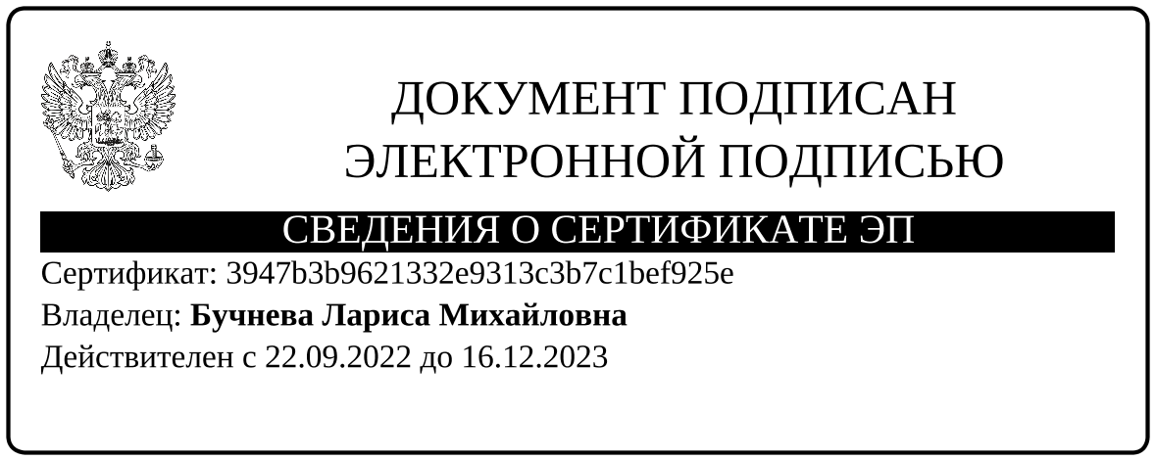
Приложение к постановлению администрации района
от 25.11.2022 № 664-п
«Приложение 1 к постановлению администрации района
от 18.12.2019 № 807-п

№ | Наименованиме ругулируемой организации | Вид тарифа | Период
№ | Наименованиме ругулируемой организации | Вид тарифа | с 01.01.2020 по 30.06.2020 |  | с 01.07.2020 по 31.12.2020 | с 01.01.2021 по 30.06.2021 | с 01.07.2021 по 31.12.2021 | с  1.01.2022 по  30.06.2022 | с 01.07.2022 по 30.11.2022 | с 01.12.2022 по 31.12.2023 | с 01.01.2024 по 30.06.2024 | с 01.07.2024 по 31.12.2024
1. | МУП «ЖКХ администрации Белогорского сельсовета» | Для организаций (при примененении УСН)
1. | МУП «ЖКХ администрации Белогорского сельсовета» | Тариф на питьевую воду (питьевое водоснабжение), руб./м³ | 30,58 | 31,19 |  | 31,19 | 31,81 | 31,81 | 32,89 | 35,52 | 36,94 | 36,94
1. | МУП «ЖКХ администрации Белогорского сельсовета» | Население (при применении УСН)
1. | МУП «ЖКХ администрации Белогорского сельсовета» | Тариф на питьевую воду (питьевое водоснабжение), руб./м³ | 30,58 | 31,19 |  | 31,19 | 31,81 | 31,81 | 32,89 | 35,52 | 36,94 | 36,94
2. | МУП КС Буртинского сельсовета | Для организаций (при примененении УСН)
2. | МУП КС Буртинского сельсовета | Тариф на питьевую воду (питьевое водоснабжение), руб./м³ | 33,55 | 34,22 |  | 34,22 | 34,90 | 34,90 | 36,08 | 38,97 | 40,51 | 40,51
2. | МУП КС Буртинского сельсовета | Население (при применении УСН)
2. | МУП КС Буртинского сельсовета | Тариф на питьевую воду (питьевое водоснабжение), руб./м³ | 33,55 | 34,22 |  | 34,22 | 34,90 | 34,90 | 36,08 | 38,97 | 40,51 | 40,51
3. | МУП КС Бурлыкского сельсовета | Для организаций (при примененении УСН)
3. | МУП КС Бурлыкского сельсовета | Тариф на питьевую воду (питьевое водоснабжение), руб./м³ | 33,43 | 34,10 |  | 34,10 | 34,78 | 34,78 | 35,96 | 38,84 | 40,27 | 40,27
3. | МУП КС Бурлыкского сельсовета | Население (при применении УСН)
3. | МУП КС Бурлыкского сельсовета | Тариф на питьевую воду (питьевое водоснабжение), руб./м³ | 33,43 | 34,10 |  | 34,10 | 34,78 | 34,78 | 35,96 | 38,84 | 40,27 | 40,27
4. | МУП ЖКХ МО Карагачский сельсовет | Для организаций (при примененении УСН)
4. | МУП ЖКХ МО Карагачский сельсовет | Тариф на питьевую воду (питьевое водоснабжение), руб./м³ | 28,15 | 28,72 |  | 28,72 | 29,29 | 29,29 | 30,28 | 32,70 | 33,96 | 33,96
4. | МУП ЖКХ МО Карагачский сельсовет | Население (при применении УСН)
4. | МУП ЖКХ МО Карагачский сельсовет | Тариф на питьевую воду (питьевое водоснабжение), руб./м³ | 28,15 | 28,72 |  | 28,72 | 29,29 | 29,29 | 30,28 | 32,70 | 33,96 | 33,96
5. | МУП КС Ключевского сельсовета | Для организаций (при примененении УСН)
5. | МУП КС Ключевского сельсовета | Тариф на питьевую воду (питьевое водоснабжение), руб./м³ | 34,12 | 34,80 |  | 34,80 | 35,50 | 35,50 | 36,70 | 39,64 | 41,34 | 41,34
5. | МУП КС Ключевского сельсовета | Население (при применении УСН)
5. | МУП КС Ключевского сельсовета | Тариф на питьевую воду (питьевое водоснабжение), руб./м³ | 34,12 | 34,80 |  | 34,80 | 35,50 | 35,50 | 36,70 | 39,64 | 41,34 | 41,34
6. | МУП «Крючковское» |  |  |  |  | Для организаций (при примененении УСН)
6. | МУП «Крючковское» | Тариф на питьевую воду (питьевое водоснабжение), руб./м³ | 31,47 | 32,10 |  | 32,10 | 32,74 | 32,74 | 33,80 | 36,50 | 37,92 | 37,92
6. | МУП «Крючковское» | Население (при применении УСН)
6. | МУП «Крючковское» | Тариф на питьевую воду (питьевое водоснабжение), руб./м³ | 31,47 | 32,10 |  | 32,10 | 32,74 | 32,74 | 33,80 | 36,50 | 37,92 | 37,92

************************************************
Газета учреждена муниципальным образованием  Бурлыкский сельсовет Беляевского района  Адрес:461349, Россия, Оренбургская область  Беляевский район п. Бурлыкский ул.Центральная,15  Тел.(факс) (35334)61-1-94(61-2-31)  Редактор: глава сельсовета Данилов А.П. | Количество экземпляров- 10штук  Цена: бесплатно

